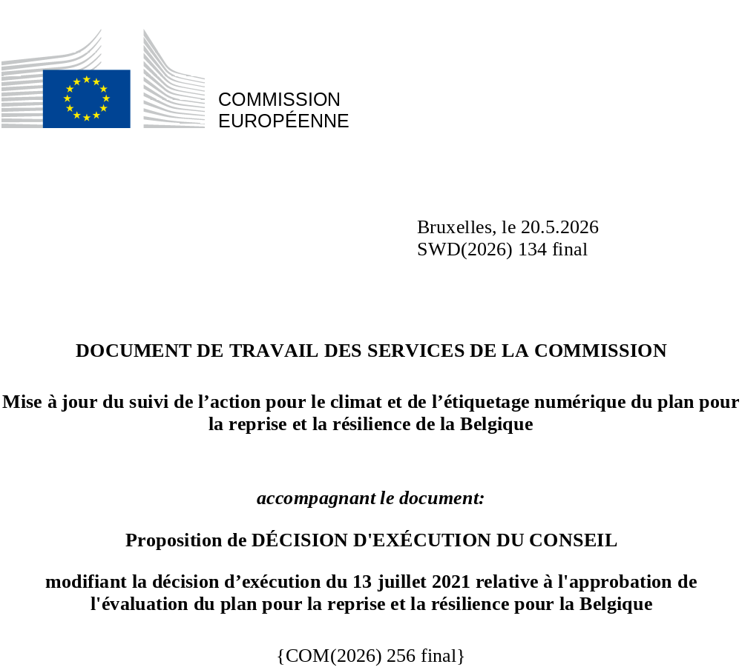

Mise à jour du suivi de l’action pour le climat et de l’étiquetage numérique du plan pour la reprise et la résilience de la Belgique
Le tableau ci-dessous présente l’application détaillée des méthodes de suivi de l’action pour le climat et d’étiquetage numérique, exposées respectivement aux annexes VI et VII du règlement (UE) 2021/241, dans le plan pour la reprise et la résilience modifié de la Belgique.
Dom. d’intervention = Domaine d’intervention
Coefficient = Coefficient pour le calcul du soutien aux objectifs en matière de changement climatique et à la transition numérique, sur la base des annexes VI et VII du règlement établissant la FRR.
Les mesures révisées sont signalées en jaune afin de les distinguer des mesures inchangées dans le PRR.
Identifiant de la mesure/sous-mesure | Intitulé de la mesure/sous-mesure | Budget (en Mio EUR) | Climat |  | Numérique
Identifiant de la mesure/sous-mesure | Intitulé de la mesure/sous-mesure | Budget (en Mio EUR) | Dom. d’intervention | Coefficient (%) | Dom. d’intervention | Coefficient (%)
R-101 | «Régime amélioré de subventions énergétiques» de la Région flamande – batteries domestiques | 24,639 | 033 | 100 % | 033 | 40 %
R-101 | «Régime amélioré de subventions énergétiques» de la Région flamande – à l’exception des batteries domestiques | 205,350 | 025 | 40 %
I-101 | «Rénovation des logements sociaux» de la Région flamande | 25,411 | 025bis | 100 %
R-102 | Régime amélioré de subventions énergétiques de la Région de Bruxelles-Capitale | 16,000 | 025 | 40 %
I-102 | Rénovation des logements sociaux de la Région de Bruxelles-Capitale | 34,760 | 025bis | 100 %
I-103 | Rénovation des logements sociaux de la Communauté germanophone | 15,000 | 025bis | 100 %
I-104 | Rénovation des bâtiments publics de l’État fédéral | 6,317 | 026bis | 100 %
I-105 | Rénovation des bâtiments de la Région flamande | 20,000 | 025 | 40 %
I-107 | Rénovation des bâtiments – Région wallonne –  pouvoirs locaux | 71,799 | 026bis | 100 %
I-107 | Rénovation des bâtiments – Région wallonne – sport (volet efficacité énergétique) | 46,731 | 026 | 40 %
I-108 | Rénovation des bâtiments dans la Région de Bruxelles-Capitale | 29,000 | 026bis | 100 %
I-109 | Rénovation des bâtiments en Communauté française dans les domaines de l’éducation, du sport, de la jeunesse et de la culture | 157,994 | 025ter | 40 %
I-110 | Rénovation des bâtiments – sport & IPPJ – Communauté française (construction de nouveaux bâtiments économes en énergie) | 10,650 | 025ter | 40 %
I-110 | Rénovation des bâtiments – sport & IPPJ – Communauté française (travaux devant réduire en moyenne d’au moins 30 % la demande d’énergie primaire) | 16,560 | 026bis | 100 %
I-111 | Rénovation des bâtiments – universités – Communauté française (travaux devant réduire en moyenne d’au moins 30 % la demande d’énergie primaire) | 12,442 | 026bis | 100 %
I-111 | Rénovation des bâtiments – universités – Communauté française (autres travaux liés à l’efficacité énergétique) | 20,736 | 026 | 40 %
I-112 | Rénovation des bâtiments – culture – Communauté française (travaux devant réduire en moyenne d’au moins 30 % la demande d’énergie primaire) | 25,031 | 026bis | 100 %
I-112 | Rénovation des bâtiments – culture – Communauté française (travaux liés à l’efficacité énergétique) | 19,390 | 026 | 40 %
I-115 | Une chaîne de valeur industrielle pour la transition vers l’hydrogène – État fédéral | 12,557 | 022 | 100 %
I-116 | Une chaîne de valeur industrielle pour la transition vers l’hydrogène de la Région flamande – projets DFI et actions climatiques (art. 23) – production à partir d’énergies renouvelables | 7,768 | 032 | 100 %
I-116 | Une chaîne de valeur industrielle pour la transition vers l’hydrogène de la Région flamande – projets DFI et actions climatiques (art. 23) – systèmes de transport, de distribution, de stockage et d’énergie | 49,073 | 033 | 100 % | 033 | 40 %
I-116 | Une chaîne de valeur industrielle pour la transition vers l’hydrogène de la Région flamande – Projets DFI et actions climatiques (art. 23) – transport et ravitaillement pour les utilisateurs finaux | 4,336 | 077 | 100 %
I-117 | Une chaîne de valeur industrielle pour la transition vers l’hydrogène – Région wallonne | 15,500 | 032 | 100 %
I-118 | Développer l’industrie à faible émission de carbone de la Région wallonne | 34,320 | 022 | 100 %
I-122 | Biodiversité et adaptation au climat de la Région wallonne – forêts et reméandration | 24,050 | 035 037 | 100 %
I-122 | Biodiversité et adaptation au climat de la Région wallonne – aires protégées et parcs nationaux | 50,000 | 050 | 40 %
I-123 | Défragmentation écologique en Région flamande | 24,700 | 050 | 40 %
I-124 | Blue Deal de la Région flamande (projets A-C-F-G-I) | 165,215 | 037 | 100 %
I-124 | Blue Deal de la Région flamande (sous-projet B) | 6,052 | 022 | 100 %
I-124 | Blue Deal de la Région flamande (projet D) | 20,489 | 047 | 40 %
I-125 | Programme de restauration de la nature marine | 1,009 | 009bis | 40 %
I-125 | Programme de restauration de la nature marine | 7,136 | 050 | 100 %
I-126 | Projet énergétique offshore de l’État fédéral | 7,370 | 080bis | 40 %
I-201 | Société numérique cybersécurisée et résiliente – État fédéral | 28,126 |  |  | 021quinquies | 100 %
I-202 | Cybersécurité (5G) – État fédéral | 8,260 |  |  | 021quinquies | 100 %
I-203 | Cybersécurité (registre des communications interceptées de la NTSU/CTIF) – État fédéral | 18,180 |  |  | 021quinquies | 100 %
I-204 | Digitalisation IPSS/OISZ (plateforme numérique pour l’interaction entre la sécurité sociale et les citoyens et pour chaque entreprise) | 30,000 |  |  | 011 | 100 %
I-204 | Digitalisation IPSS/OISZ (gestion des comptes numériques pour chaque entreprise) | 20,000 |  |  | 011 | 100 %
I-204 | Digitalisation IPSS/OISZ (améliorer la qualité des données pour la prise de décision automatisée et fournir une plateforme indépendante de sécurité sociale – INASTI) | 10,000 |  |  | 011 | 100 %
I-205 | Digitalisation SPF | 197,609 |  |  | 011  012 011quater 027bis | 100 %
I-205bis | Digitalisation SPF: digitalisation des processus de gestion de l’Asile et Immigration | 17,700 |  |  | 011 | 100 %
I-206 | Services de santé en ligne et données sur la santé – État fédéral | 40,000 |  |  | 013 | 100 %
I-207 | Digitalisation de l’ONE de la Communauté française | 16,123 |  |  | 011 | 100 %
I-208 | Digitalisation du secteur de la culture et des médias de la Communauté française | 8,556 |  |  | 021bis | 100 %
I-209 | Digitalisation du gouvernement flamand de la Région flamande | 54,500 |  |  | 011 | 100 %
I-211 | Digitalisation des processus citoyens-entreprises – Région de Bruxelles-Capitale | 33,140 |  |  | 011 | 100 %
I-213 | Couverture des zones blanches par les réseaux de fibre optique – Communauté germanophone | 19,500 |  |  | 051 | 100 %
I-214 | Développement d’un institut d’IA afin d’utiliser cette technologie pour répondre aux défis sociétaux – Région de Bruxelles-Capitale – développement de compétences en matière de spécialisation intelligente | 6,470 |  |  | 016 | 40 %
I-214 | Développement d’un institut d’IA afin d’utiliser cette technologie pour répondre aux défis sociétaux – Région de Bruxelles-Capitale – développement de compétences numériques | 1,470 |  |  | 108 | 100 %
I-215 | Améliorer la connectivité dans les écoles et les parcs d’activités économiques – Région wallonne | 15,000 |  |  | 053 | 100 %
I-301 | Infrastructure cyclable de la Région flamande | 210,910 | 075 | 100 %
I-302 | Infrastructure cyclable – Corridors vélo de la Région wallonne | 21,240 | 075 | 100 %
I-303 | Infrastructure cyclable – Vélo Plus – Région de Bruxelles-Capitale | 20,000 | 075 | 100 %
I-303 | Infrastructure cyclable – Vélo Plus – État fédéral | 8,221 | 075 | 100 %
I-304 | Infrastructures cyclable et piétonne – Schuman | 17,400 | 075 | 100 %
I-307 | Extension du métro de Charleroi | 60,000 | 073 | 100 %
I-308 | Feux de circulation intelligents – Région wallonne | 26,640 | 084bis | 40 % | 084bis | 100 %
I-309 | Rail – gares accessibles et multimodales – État fédéral – gares urbaines | 71,234 | 073 | 100 %
I-309 | Rail – gares accessibles et multimodales – État fédéral – gares rurales | 20,067 | 079 | 40 %
I-310 | Rénovation du rail – un réseau efficace de l’État fédéral – (RTE-T et électrique/zéro émission) | 248,81 | 067 068 069bis | 100 %
I-310 | Rénovation du rail – un réseau efficace de l’État fédéral – (autres travaux de rénovation) | 22,42 | 066 069 | 40 %
I-310 | Rénovation du rail – un réseau efficace de l’État fédéral – automatisation du système de gestion du trafic | 10,00 | 070 | 40 % | 070 | 100 %
I-311 | Canal Albert et Trilogiport – Région wallonne | 18,166 | 079 082bis | 40 %
I-312 | Rail – Mobilité intelligente – État fédéral | 13,320 | 070 | 40 % | 070 | 100 %
I-313 | Cas d’utilisation des données de mobilité – Région de Bruxelles-Capitale | 5,650 | 076bis | 40 % | 076 | 100 %
I-314 | Subventions pour le transfert modal de la Région de Bruxelles-Capitale | 7,000 | 048 | 40 %
315a | Application Floya – Région de Bruxelles-Capitale | 4,000 | 063bis | 40 % | 063bis | 100 %
I-315b | Extension du réseau de caméras ANPR – Région de Bruxelles-Capitale | 4,620 | 063bis | 40 % | 063bis | 100 %
I-316 | Verdir la flotte de bus (De Lijn) – Région flamande | 55,500 | 074 077 | 100 %
I-317 | Verdir la flotte de bus – Région de Bruxelles-Capitale | 27,068 | 074 | 100 %
I-319 | Infrastructure de recharge – Région flamande | 29,460 | 077 | 100 %
I-320 | Verdir la flotte de bus – Région wallonne | 36,600 | 074 077 | 100 %
I-321 | Infrastructure de recharge pour bus – Région de Bruxelles-Capitale | 20,000 | 077 | 100 %
I-401 | Digisprong | 286,860 |  |  | 055  012  011 | 100 %
I-404 | Stratégie numérique pour l’enseignement supérieur et l’enseignement de promotion sociale | 24,435 |  |  | 108 | 100 %
I-405 | Virage numérique des écoles bruxelloises | 5,200 |  |  | 012 | 100 %
I-406 | Digitalisation de l’enseignement | 3,680 |  |  | 012 | 100 %
I-407 | Stratégie de re-qualification – Région de Bruxelles-Capitale | 30,610 |  |  | 011 | 100 %
I-408 | E-inclusion pour la Belgique – État fédéral | 30,000 |  |  | 012 | 100 %
I-409 | Plateformes digitales pour les détenus – État fédéral | 12,400 |  |  | 012 | 100 %
I-411 | Digibanks – Inclusion numérique en Flandre | 50,000 |  |  | 012 | 100 %
I-412 | Création de logements d’utilité publique et de logements à destination de personnes vulnérables de la Région wallonne – logements à loyer modéré et logements inclusifs et solidaires | 95,640 | 025ter | 40 %
I-412 | Création de logements d’utilité publique et de logements à destination de personnes vulnérables de la Région wallonne – box intelligentes | 15,000 |  |  | 013 | 100 %
I-413 | Plan de création et de rénovation des milieux d’accueil de la petite enfance de la Région wallonne – construction et rénovation | 61,000 | 025ter 026 | 40 %
I-413 | Plan de création et de rénovation des milieux d’accueil de la petite enfance de la Région wallonne – logiciel de gestion immobilière | 0,420 |  |  | 011 | 100 %
I-501 | A6KE6K – Hub d’innovation et de formation numérique et technologique – Région wallonne | 86,800 | 025ter 026 | 40 %
I-502 | EU Biotech Campus – Région wallonne | 24,800 | 025ter | 40 %
I-503 | Mise à niveau des infrastructures de formation de pointe – Région wallonne | 46,254 | 025ter | 40 %
I-504 | Offensive d’apprentissage et de carrière – Région flamande – offre de formation en ligne | 18,260 |  |  | 012 | 100 %
I-504 | Offensive d’apprentissage et de carrière – Région flamande – soutien à l’économie sociale | 12,000 |  |  | 016 | 40 %
I-506 | Compétences numériques – Région flamande | 34,878 |  |  | 012 | 100 %
I-507 | Formation numérique tout au long de la vie – Région wallonne | 13,910 |  |  | 012 | 100 %
I-508 | Médecine nucléaire de l’État fédéral | 5,000 | 044 | 40 %
I-510 | R&D: Minimisation des déchets lors du démantèlement – État fédéral | 25,000 | 044 | 40 %
I-511 | Renforcer la R&D&I de la Région flamande | 86,574 |  |  | 008 | 100 %
I-512 | Relocalisation de l’alimentation et développement de plateformes logistiques – Région wallonne | 44,654 | 047 | 40 %
I-513 | Digitalisation du secteur touristique wallon – Région wallonne | 2,295 |  |  | 011 | 100 %
I-514 | Recyclage Hub – Région flamande | 30,000 | 044 | 40 %
I-515 | Belgium Builds Back Circular – État fédéral | 28,970 | 023 047 | 40 %
I-516 | Déploiement de l’économie circulaire – Région wallonne | 64,847 | 023 | 40 %
I-518 | SMELD: State-of-the-art MEtal MElting Limiting waste during D&D – État fédéral | 13,400 | 044 | 40 %
Chapitre REPowerEU
I-701 | Régime amélioré de subventions énergétiques de la Région de Bruxelles-Capitale | 26,182 | 025 | 40 %
I-702 | Régime amélioré de subventions énergétiques de la Région flamande | 50,967 | 025 | 40 %
I-703 | Primes à l’énergie pour les logements privés de la Communauté germanophone | 2,400 | 025 | 40 %
I-704 | Rénovation des logements sociaux de la Région wallonne | 12,487 | 029 | 100 %
I-705 | Mesures pour la neutralité énergétique et climatique des bâtiments publics de l’État fédéral (lampes LED) | 2,500 | 026 | 40 %
I-705 | Mesures pour la neutralité énergétique et climatique des bâtiments publics de l’État fédéral (stations de recharge et panneaux solaires) | 3,600 | 077 029 | 100 %
I-706 | Rénovation des bâtiments publics de la Région flamande | 24,100 | 026bis | 100 %
I-707 | Mesures énergétiques pour les écoles publiques de la Région flamande | 25,483 | 029 | 100 %
I-708 | Mesures énergétiques pour les bâtiments de soins de la Région flamande | 24,024 | 026 | 40 %
I-709 | Mesures énergétiques pour le bâtiment de la VRT de la Région flamande | 3,222 | 032 | 100 %
I-710 | Mesures énergétiques pour les bâtiments de l’AWV de la Région flamande | 8,406 | 026bis | 100 %
I-711 | Plateforme de recherche sur la transition énergétique – Fédération Wallonie-Bruxelles | 23,535 | 022 | 100 %
I-714 | «Appel à des mesures pour le climat dans l’agriculture» de la Région flamande | 5,000 | 024 | 40 %
I-717 | Optimisation de la distribution d’énergie de la Région wallonne | 76,000 | 033 | 100 % | 033* | 40 %
I-718 | Investissements dans l’électrification des infrastructures portuaires de la Région flamande – Alimentation électrique à quai | 10,758 | 080bis | 40 %
I-720 | «Îlot énergétique offshore» de l’État fédéral | 99,000 | 033 | 100 % | 033* | 40 %
I-720 | «Îlot énergétique offshore» de l’État fédéral | 1,000 | 049 | 40 %
I-721 | Verdir la flotte de bus – Région de Bruxelles-Capitale | 34,720 | 074 | 100 %
I-723 | «Éclairage public LED» de la Région flamande | 39,500 | 026 | 40 %
I-724 | «Rail – un réseau efficace» de l’État fédéral | 37,303 | 069bis | 100 %
I-726 | Rénovation des bâtiments privés de la Région wallonne | 178,160 | 025 | 40 %

* Les réformes et les investissements au titre du chapitre REPowerEU ne sont pas pris en compte lors du calcul de la contribution du plan à l’exigence relative à l’objectif numérique fixée par le règlement (UE) 2021/241.

